КУПИТЕ МНЕ ЩЕНОЧКА!

Почему все дети рано или поздно просят своих родителей купить какое-либо животное? И как к этому относится?

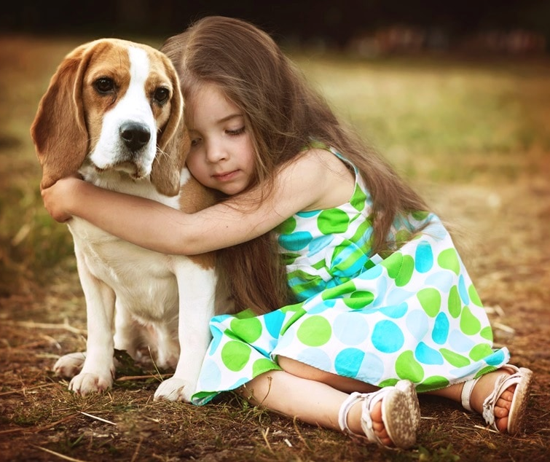

Ваш ребенок не первый день, месяц донимает вас просьбами купить ему кого-нибудь, и наконец ваши бастионы пали, и вы пообещали ему наконец-то воплотить мечту в жизнь.
Ребенок может желать завести какое-нибудь животное просто потому, что он их любит, а может на это у него гораздо более серьезные причины:

- Единственный ребенок в семье
Если желание ребенка иметь младшего братика или сестренку невозможно осуществить, то оно зачастую трансформируется в мечту о животном.

- Чувство одиночества
Вы помните Малыша из книги «Малыш и Карлсон»? Он страстно мечтал о собаке скорее всего потому, что у него и старшими братом и сестрой была большая разница в возрасте, а значит не было общих интересов и игр.

- Недостаток дружеского участия
Такое случается, если родители мало обнимают ребенка, зато предъявляют для него большие требования.

- Неудовлетворенная потребность в игре
Возможно, мама и папа слишком заняты, а может просто не умеют и не любят играть с ребенком.

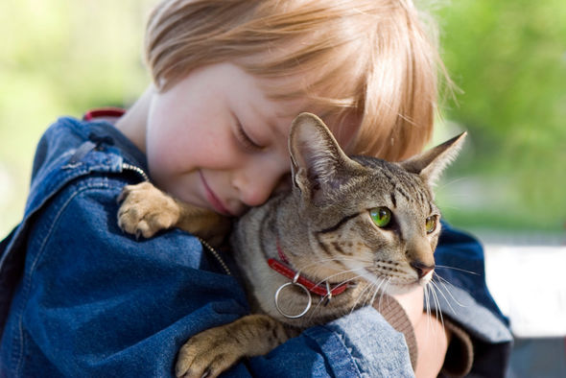

Не дарите
Завести щенка, котёнка или морскую свинку, конечно, радость. Но и ответственность тоже. Живое существо не может быть подарком на Новый год или День рождения, ведь это не вещь. Если вы решили завести домашнего питомца, не приурочивайте это к праздникам.
Безусловно, если ребенок просит собаку, а вы несете ему попугая, то в итоге не удивляйтесь, если ребенок вообще не будет реагировать на покупку. А вот если малыш еще не определился с выбором, тогда можно выбрать вместе с ним нового друга.
Спланируйте вместе с ребенком: что понадобится (клетка или аквариум, поводок, миска для корма), где это можно купить. Почитайте о том, как ухаживать за животным, чем лучше кормить животное, какие прививки необходимо ему делать, нужны ли для содержания питомца какие-то особые условия. Это приучает к ответственности.
Выбор питомца

Следует помнить, что котенок скорее всего будет играть с ребенком только когда он еще маленький, а вот затем кошка будет особой независимой «сама по себе».
А вот собака более общительна и с радостью играет практически всегда.
Покупая рыбок или попугая, вы значительно сократите список проблем, но не удовлетворите потребность у ребенка в ласке и общении.
Распределение обязанностей
Родителям следует помнить, что даже если ребенок обещает самостоятельно ухаживать за животным, то все равно основная нагрузка ляжет на вас, так как ребенок в силу своих возможностей не сможет сделать всего.
Если вы планируете, что, хотя бы часть ухода за животным возьмёт на себя ребёнок, заводите питомца, который будет ему по силам и будьте готовы первое время контролировать процесс.

Перед покупкой следует обсудить с ребенком, как надо ухаживать за питомцем. Во-первых, вы избежите ненужных разочарований, а во-вторых, обозначите круг обязанностей и правил поведения с животными:
- Животное имеет право на еду, сон, отдых и настроение (нельзя трогать его в это время)
- Нельзя причинять животному боль. Животное – живое существо, а не игрушка.

Предложите ребенку картинки, на которых нарисовано животное, которое играет, спит, ест, злится, играет с котятами и т.д. Предложите ребенку описать, что он видит и рассказать, когда можно играть, а когда нет.

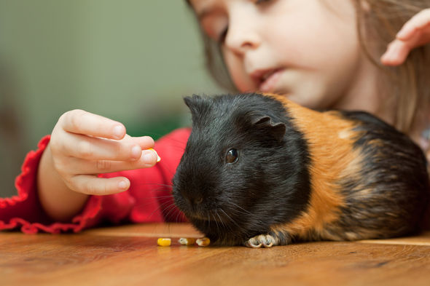

Будьте готовы не только к радости, но и к горю
Собаки и кошки в среднем живут до 12-15 лет, но многие из них умирают от болезней и несчастных случаев ещё раньше. Грызуны и рыбки от природы живут недолго. Часто гибель домашнего животного становится первой смертью, с которой сталкивается ребёнок.
Худшая политика - подсадить в клетку нового хомячка и делать вид, что ничего не произошло. «Собачка уехала жить к бабушке на дачу», «Кот убежал и теперь живёт в лесу», — это неудачные способы обойти тяжёлый разговор. Даже самые маленькие дети по настроению родителей чувствуют, что произошло нечто грустное. А ещё — что от них скрывают правду. Согласитесь, это напугает даже взрослого: тревога, неизвестность, заплаканные глаза родителей и хомячок с пятном на другом боку.
Поговорите с ребёнком честно. Выбор слов и интонации разговора зависят от возраста и впечатлительности ребёнка. Но то, что он действительно должен осознать, как бы грустно это ни было, смерть, увы, необратима. Осознание смертности живого - важный этап в развитии психики. Именно люди, «проскочившие» этот шаг благодаря стараниям родителей, потом становятся очень уязвимы перед страхами собственной смертности, болезни, потери близких.
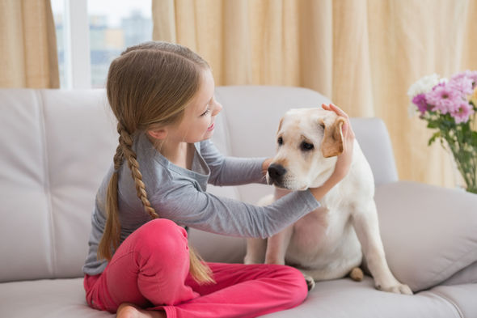

Когда горе перестанет быть таким сильным, можно вспомнить то светлое, что было связано с животным. Собрать и пересмотреть снимки с псом или котом, может быть, нарисовать его или написать о нём. Это хороший способ справиться с переживанием утраты.

При общении ребенка с кошкой, собакой, хомячком и т.д., ребенок учится проявлять свое доброе отношение к другим, снижается его эгоизм, агрессивность. Ребенок учится чувству ответственности, учится видеть последствия своих действий.

Источники:
- https://mel.fm/sovet_psikhologa/7931546-domestic_animal
- https://yandex.ru/

